Памятка туриста по Турции (Мармарис)

Внимание! Начало регистрации - за 2 часа до вылета самолета, за 40 минут до вылета - окончание.
Не забудьте взять с собой:
Пакет документов:
- паспорт
- ваучер
- страховой полис
- авиабилет
- при необходимости доверенность на ребенка и свидетельство о рождении

Если все необходимые документы у Вас на руках, Вы самостоятельно проходите паспортный, таможенный контроль и регистрацию, которая заканчивается за 40 минут до вылета.
Виза
С 01.06.2014 граждане Беларуси могут въезжать на территорию Турции с целью туризма без визы. Срок пребывания не более 30 дней. При длительности пребывания более 30 дней, необходимо оформление визы заранее (электронная виза, см. ниже).
Система электронных виз была введена 11.04.2014 года. Для оформления электронной визы туристу необходимо заполнить форму на сайте www.evisa.gov.tr, оплатить услугу с помощью кредитной карты (20 $), получить подтверждающий документ на свой электронный адрес и затем распечатать его.
Таможня
Из Беларуси можно вывозить без оформления декларации до 10.000$ на человека. В аэропорту Турции обязательно внесите в декларацию все электронное оборудование, антикварные предметы и ювелирные украшения (их наличие могут проверить при выезде).
Разрешён беспошлинный ввоз 200 сигарет или 50 сигар, 250 г табачных изделий, 3 литров алкогольных напитков. Запрещён ввоз не консервированных продуктов питания. Также запрещены для ввоза наркотики, оружие и боеприпасы, взрывчатые вещества, сильно действующие, психотропные или ядовитые вещества, медицинские препараты, охраняемые виды животных и растений. При ввозе домашних животных требуется предъявлять действительный сертификат ветеринарной службы с отметкой о всех прививках, включая прививку против бешенства. Без специального разрешения нельзя ввозить и вывозить предметы и вещи, представляющие историческую, художественную или археологическую ценность.

По прибытию в аэропорт Милас (Бодрум) вы самостоятельно проходите паспортные и таможенные формальности, получаете свой багаж, а далее Вас встречает представитель туроператора с табличкой:

Ответственные представители в регионе
Представитель в LeMAR:
моб. +90 549 688 2009 Мaria Nosova (Тел. 24 часа)
Тел. оф. в Мармарисе + 90 252 417 82 28
+ 90 252 417 82 18 (c 9.00 до 20.00)
По всем вопросим, вы можете обращаться к отельному гиду. Его телефон и время работы вы сможете найти на стендах компании LeMAR
Ответственный по трансферам и турам
Убедительно просим Вас серьезно отнестись к информационной встрече, время которой назначит Ваш гид. На этой встрече Вы получите сведения о регионе, возможных экскурсиях и другую полезную информацию.
В случае потери паспорта, авиабилета или багажа, просим Вас незамедлительно информировать об этом представителя фирмы, который подскажет, каким образом Вы сможете решить возникшую проблему.
Время: Разницы с Беларусью нет.
Религия: 99% местного населения - мусульмане.
Климат: Турция омывается с 3-х сторон морями: Средиземным, Эгейским и Черным. На всем побережье преобладает средиземноморский и субтропический климат с жарким сухим летом, дождливой зимой и мягкими межсезоньями.
Деньги: Денежная единица Турции – турецкая лира. Обменный курс нестабилен, деньги лучше ввозить в американских долларах или в евро, они принимаются почти везде. Имеет смысл обменять небольшую сумму, т.к. многое в Турции стоит меньше доллара (проезд на автобусе, банка пива).
Магазины: В магазинах часового графика работы не существует, в туристический сезон многие магазины открыты до глубокой ночи.
В небольших магазинах и на рынках принято торговаться, можно торговаться в больших оптовых центрах по продаже кожаных и ювелирных изделий, а также с таксистами.
Транспорт
В каждом городе работает городской транспорт – долмуш (маршрутное такси), который едет по определенному маршруту, не делая определенных остановок. По Вашей просьбе водитель может остановить долмуш в нужном для Вас месте.
Прокат автомобилей
Автомобиль выдается напрокат только при наличии водительского удостоверения. Все машины имеют страховку “каско”. Минимальный срок проката - одни сутки, километраж не ограничен. Убедитесь, что автомобиль полностью застрахован, включая фары и стекло. Бензин покупается самостоятельно. Не забывайте иметь с собой права, паспорт и документы на прокат машины, так как возможны полицейские проверки. В случае ДТП нельзя передвигать машину до прибытия полиции. Полицейские могут не говорить на русском или английском языках, и у Вас не будет возможности объяснить свою версию события. В любом случае необходимо немедленно сообщить фирме, где был взят автомобиль напрокат, и представителю «LeMAR» о случившемся.
Телефон
Выход на международную связь - (00), далее следует набрать код страны, города и телефон. Звонить можно из гостиницы, но это дороже, чем из почтового отделения. Можно приобрести синюю телефонную карточку на «100 единиц» и звонить в СНГ из любого уличного автомата. Код Беларуси – 375.
Почтовые отделения открыты с 8.30 до 17.30, телефонные переговорные пункты - до полуночи. Опознавательные знаки почты – черным по желтому PTT.
Отель
Драгоценности, деньги и документы рекомендуем хранить в сейфе, который находится в номере или в сейфе на стойке регистрации.
Рекомендуется сдавать ключ от номера на рецепцию отеля. В случае утраты ключа следует немедленно поставить в известность администрацию отеля.
Расчетный час в отеле 12.00. К этому времени Вы должны освободить свой номер и до приезда автобуса оплатить дополнительные услуги: телефон, мини-бар, ресторан и т.д. Если Вы не сдали номер до 12:00, стоимость комнаты оплачивается полностью за следующие сутки.
Свой багаж до приезда автобуса Вы можете оставить в камере хранения отеля.
В каждом отеле есть стенд «LeMAR», на котором Вы сможете найти всю необходимую информацию, в том числе по обратному вылету в Минск. Накануне вылета на стенде будет указано время, в которое за Вами приедет автобус для отъезда в аэропорт.
Напряжение электросети - 220 В.
Чаевые
Система чаевых распространяется на официантов в барах и ресторанах, горничных в отелях, носильщиков, гидов. Оплата чаевых не является обязательной, но, если клиент остался доволен обслуживанием, чаевые – признак хорошего тона. Почти всегда средний размер чаевых составляет 10% от счета. Однако в дорогих ресторанах принято оставлять до 20%. В отелях, в такси на чай не дают, но показания счетчика округляются в большую сторону.
Аптечка и охрана здоровья
Для питья рекомендуется использовать минеральную воду, которую можно приобрести в магазинах и барах отеля.
Перед поездкой сформируйте аптечку первой помощи, которая поможет Вам при легких недомоганиях, сэкономит Ваше время на поиски лекарственных средств и избавит от проблем общения на иностранном языке. Кроме того, множество лекарств могут в разных странах носить разные наименования. Возьмите с собой:
- болеутоляющие средства
- сердечно-сосудистые средства
- средства от несварения желудка, желчегонные
- препараты против укачивания в транспорте
- средства от укусов насекомых
- перевязочный материал (бинты, ватные шарики)
- водонепроницаемый лейкопластырь

барьерные контрацептивы

раствор для контактных линз, если Вы их носите

глазные капли

солнцезащитные кремы и кремы для ухода за кожей после пребывания на солнце
Медицинское обслуживание
В Турции существуют государственные клиники, а также частные, где производится частное обслуживание, но при наличии страхового полиса обслуживание производится бесплатно или с последующей компенсацией расходов согласно страховому полису.
(См. памятку, прилагаемую к страховому полису).

Посольство Беларуси в Анкаре -
8-10 (90-312) 441-67-69
Полиция – 155
Дорожная полиция – 154
Скорая помощь – 112

www.rosting.by
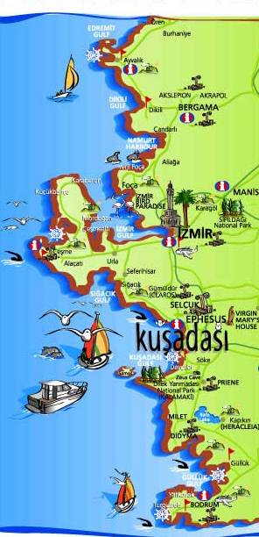

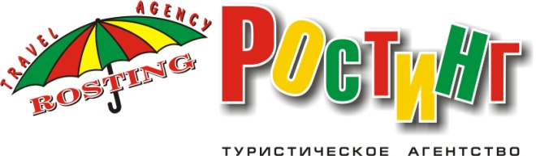

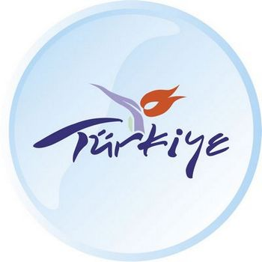

ПОЛЕЗНАЯ ИНФОРМАЦИЯ:
инструкции и рекомендации



